I2S总线

I2S总线(Inter-IC Sound)最早是飞利浦公司为数字音频设备之间的数据传输指定的标准。在当时，市场上有很多数字音频系统，包括数字激光唱片、数字音响、数字音频处理器以及数字电视音频等，对于设备生产厂商来说，标准化的数据传输结构能大大提高系统的适应能力，为此，飞利浦公司制定了一种串行连接通信总线标准（特指数字音频信号）Inter-IC sound（I2S），并被广泛应用到各种数字音频多媒体系统中。

I2S总线仅用于传输音频数据， 其他类型的信号（例如控制信号等）需要通过其他方式传输。为了使用尽可能少的信号线，I2S总线选择使用3个信号线，包括数据线（SD）、时钟线（SCK）和字选择线（WS）。

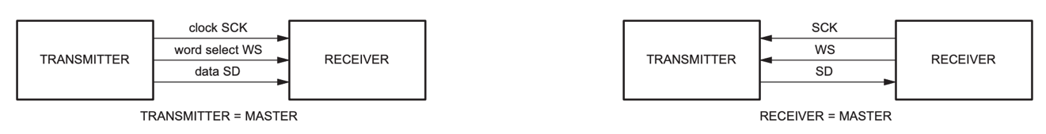

图x I2S总线连接示意图

由于音频信号往往都包含左声道和右声道两路音频数据，为了在总线中区分两路音频数据，使用了字选择线（WS）作为数据区分的控制线，比如当子选择线电平为高时数据线传输的是右声道数据，当字选择线电平为低时数据线传输右声道数据，这样就可以完全区分左右两个声道的数据了，总线协议时序示意图如图x所示：

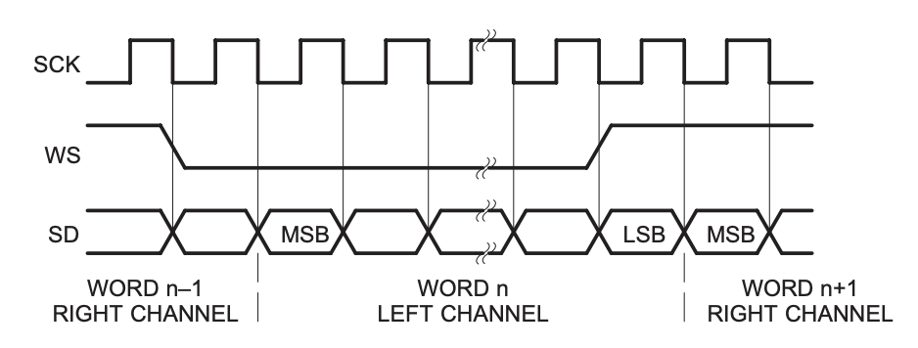

图x I2S总线时序示意图